**Механической характеристикой двигателя** называется зависимость частоты вращения ротора от момента на валу n = f (M2). Так как при нагрузке момент холостого хода мал, то M2 ≈ M и механическая характеристика представляется зависимостью n = f (M). Если учесть взаимосвязь s = (n1 - n) / n1, то механическую характеристику можно получить, представив ее графическую зависимость в координатах n и М (рис. 1).

[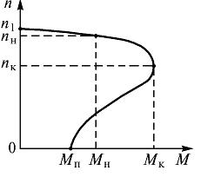](http://electricalschool.info/)

Рис. 1. Механическая характеристика асинхронного двигателя

**Естественная механическая характеристика асинхронного двигателя** соответствует основной (паспортной) схеме его включения и номинальным параметрам питающего напряжения. **Искусственные характеристики** получаются, если включены какие-либо дополнительные элементы: резисторы, реакторы, конденсаторы. При питании двигателя не номинальным напряжением характеристики также отличаются от естественной механической характеристики.

Механические характеристики являются очень удобным и полезным инструментом при анализе статических и динамических режимов электропривода.

Зависимость скорости вращения от нагрузки на валу двигателя называется механической характеристикой асинхронного двигателя.  
Участок АВ механической характеристики соответствует устойчивому режиму работы асинхронного двигателя. Увеличение нагрузки (тормозного момента) ведет к некоторому снижению частоты вращения ротора, что вызывает увеличение вращающего момента. При превышении тормозным моментом критического, двигатель останавливается. Точка В на графике соответствует точке критического или опрокидывающего момента.

